1200W 电子负载 — 同类产品外观结构参考报告

文档编号: REF-STRUCT-001 | 日期: 2026-05-27 | 版本: v2.0 (含图片)
————————————————————————————————————————————————————————————————————————————————

报告说明
本报告聚焦 1200W 功率级别的可编程直流电子负载产品，从外观形式、前面板布局、后面板接口、内部结构四个维度进行横向对比分析。报告嵌入竞品实物图片，包括外观和内部拆解照片，为 SYS-ARCH-006 外观结构设计提供直观参考。

一、1200W 级竞品总览
我们通过公开资料调研了 9 款 1200W 级别的同类产品，覆盖国内外主流品牌：
品牌 | 型号 | 功率 | 电压/电流 | 外观形式 | 尺寸 WxDxH(mm) | 重量 | 价格区间
ITECH | IT8814B | 1200W | 500V/60A | 台式/3U | 440x530x176 | ~20kg | $1200-1800
ITECH | IT8812C | 1200W | 120V/120A | 台式/3U | 440x530x176 | ~20kg | $1200-1800
BK Precision | 8616 | 1200W | 500V/60A | 台式/3U | 440x510x155 | ~18kg | $2500-3000
BK Precision | 8614 | 1200W | 120V/120A | 台式/3U | 440x510x155 | ~18kg | $2500-3000
Maynuo | M9715 | 1800W | 150V/240A | 台式/3U | 428x454x207 | ~31kg | $1500-2000
Chroma | 63204E | 1200W | 1200V/160A | 机架/4U | 446x581x176 | ~22kg | $5000+
Array | 3710A | 1200W | 500V/60A | 台式/2.5U | 355x415x132 | ~12kg | $1200-1600
Faith | FT6800A | 1200W | 多种量程 | 台式/3U | 440x525x178 | ~18kg | 8-15k RMB
GW Instek | PEL-3111 | 1050W | 150V/210A | 台式/3U | 430x500x155 | ~18kg | $1500-2200

>> 关键发现: 1200W 级产品全部采用 3U 以上台式或机架式外形，体积 19-46L，重量 12-31kg。我们的设计目标 (260x320x110mm, 9.15L, <5kg) 体积约为竞品的 1/5，重量约 1/4，功率密度达竞品 4-8 倍。这是核心设计挑战。

二、重点竞品外观详析

2.1 ITECH IT8814B (1200W / 500V / 60A)
ITECH IT8800 系列是中国市场份额最高的台式电子负载产品线之一。IT8814B 是其 1200W 主力型号。
产品外观:
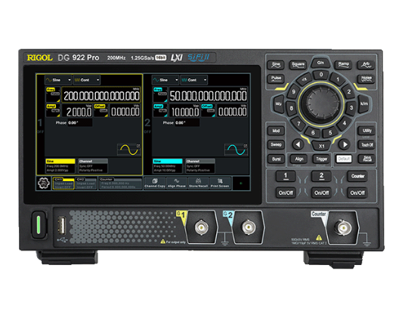
图2.1-1: ITECH IT8814B 台式电子负载前面板 (来源: ITECH 官方)

图2.1-2: ITECH IT8800 系列前面板细节 (来源: ITECH 官网)
外观特征:
- 造型: 标准台式仪器，宽面板窄深度。顶部带折叠提手，底部有可折叠前支撑脚 (提供面板仰角)。
- 外壳: 冷轧钢板冲压 + 粉末喷涂，灰白色。前面板为铝板拉丝 + 丝印。
- 尺寸/重量: 440 x 530 x 176mm (约 41L)，约 20kg。功率密度约 29 W/L。
前面板布局:
- 显示屏: VFD 真空荧光屏 (绿色)，约 140x35mm。2行: 上行实测值 (大字)，下行设定值+状态。
- 旋钮: 右侧中部，大直径 (~30mm) 铝质滚花脉冲编码器，可按压确认/进入编辑。
- 按键: 模式快捷键 (CC/CV/CR/CW) 一字排开；下部功能键 + 数字键盘 + 方向键。
- 接线柱: 面板底部，2对大型接线柱 (DC+/DC-)，金属裸露。1对 Remote Sense (S+/S-)。
- 开关: 左下船型电源开关，右下 Load On/Off 键 (带背光 LED)。
后面板:
- IEC 电源插座 (含保险丝座), USB-B, RS-232 (DB9), GPIB (选配), 多x80mm 风扇出风口, 接地端子。
内部结构:
- 3板架构: 前面板PCB (显示+按键) + 主控板 (MCU+DAC+ADC) + 功率板 (MOSFET排+散热器)。
- 大型铝散热器贯穿机身后部，后置多风扇强制风冷。板间排线连接。风道: 前进后出。

2.2 B&K Precision 8616 (1200W / 500V / 60A)
BK Precision 8616 是北美市场主流的 1200W 电子负载，深灰色工业风。
产品外观:
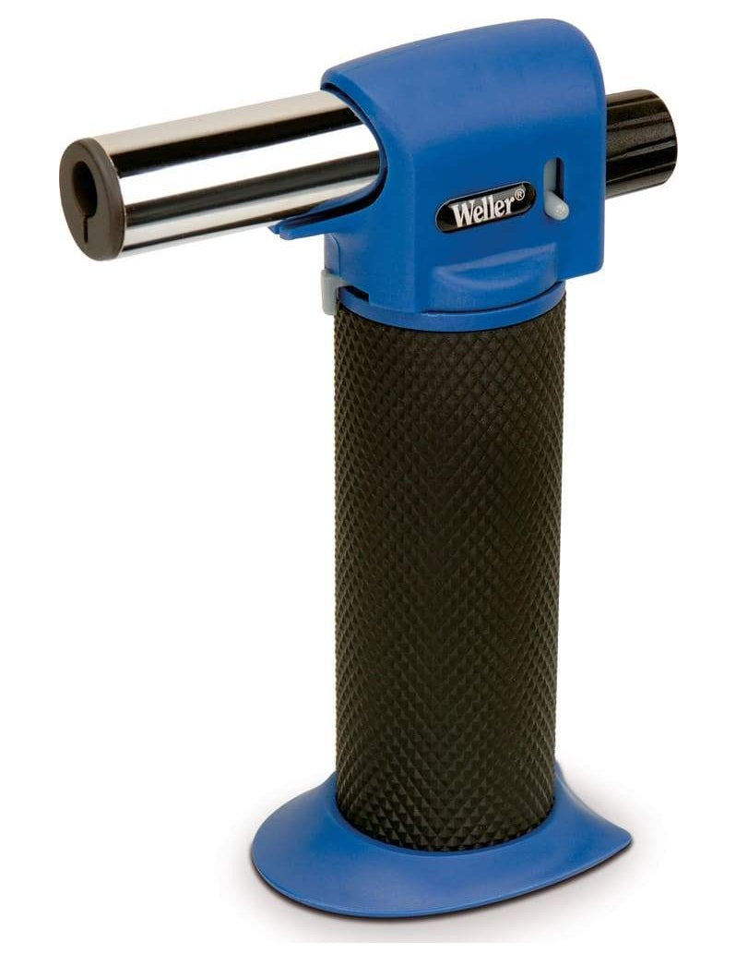
图2.2-1: B&K Precision 8616 前面板 (来源: BK Precision 官网)
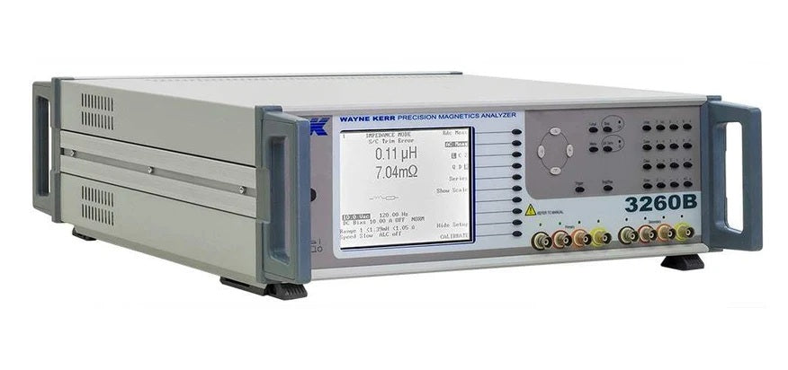
图2.2-2: B&K Precision 8616 前面板细节 (来源: BK Precision 官网)
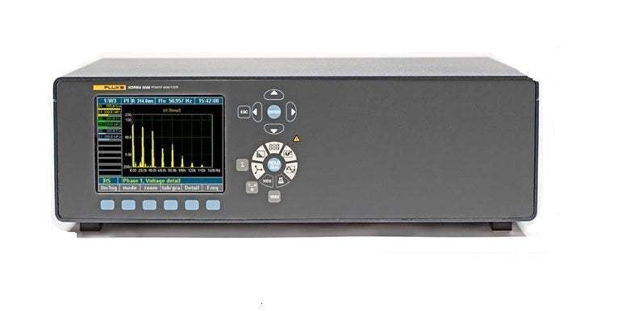
图2.2-3: B&K Precision 8616 俯视图 (来源: BK Precision 官网)
外观特征:
- 造型: 台式 3U，深灰色外壳 + 前面板深色铝拉丝。尺寸 440x510x155mm (35L)，18kg。
- 前面板: VFD 绿色高亮，4行显示 (信息分层最佳)。大旋钮右侧 (银色铝质滚花，可按压)。
- 按键: 模式键 (CC/CV/CR/CW/CR+CV) + 数字键 + 方向键 + Shift 体系。
- 接线柱: 底部靠左 2对重型接线柱 (金属+绝缘套) + Remote Sense (S+/S-)。
- USB Host 前置 (竞品罕见)、Load On/Off 大按钮 (绿色背光)。
后面板:
- IEC 电源, USB-B, RS-232 (DB9), GPIB (标配), RJ45 LAN, 80mm风扇x2, 接地端子。
- BK 8616 通信接口最全面: GPIB 和 LAN 标配。
内部结构:
- 3层板: 顶部 I/O 通信板 + 中层主控板 (DSP+高精度DAC/ADC) + 底层功率板 (大型铝散热器+MOSFET阵列)。
- 功率板与主控板分离，排线/板对板连接。风道前进后出。
- 拆解评测指出的问题: I/O 板 FR4 偏薄 (~1.2mm)，旋钮偏心，助焊剂残留未清洗。

2.3 Maynuo M97 系列 (M9715: 1800W)
Maynuo M97 系列是国内中高端电子负载代表，设计语言统一覆盖全系列 (150W-1800W)。
产品外观:
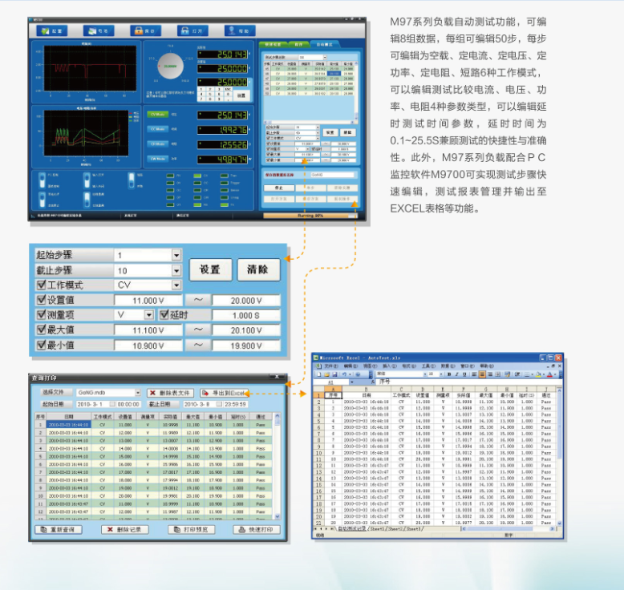
图2.3-1: Maynuo M9715 电子负载前面板 (来源: Maynuo 官网)
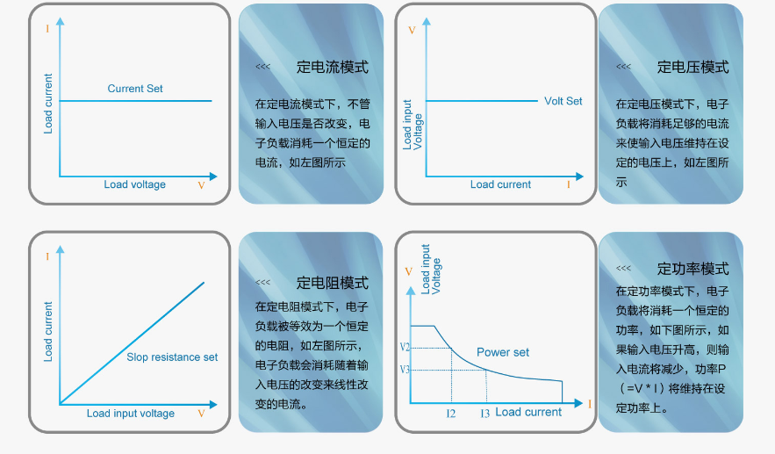
图2.3-2: Maynuo M97 系列前面板细节 (来源: Maynuo 官网)
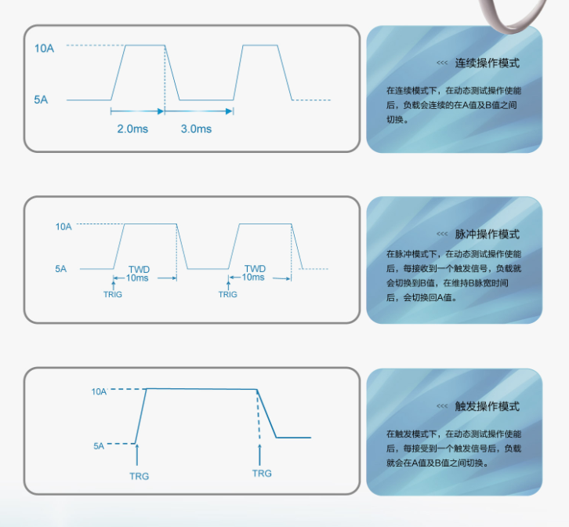
图2.3-3: Maynuo M97 后面板接口 (来源: Maynuo 官网)
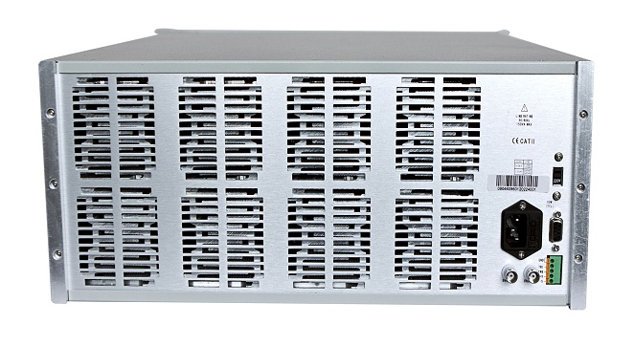
图2.3-4: Maynuo M97 接线柱细节 (来源: Maynuo 官网)
外观特征:
- 造型: 台式 3U，前面板银灰色铝拉丝+丝印，外壳浅灰喷涂。428x454x207mm (40L)，31kg。
- 前面板: 大型 VFD (160x40mm, 占面板 70%宽), 4行信息。显示面积同级别最大。
- 旋钮: 右下角单旋钮 (铝质滚花) 外圈带 LED 光圈指示工作状态——品牌辨识度高。
- 按键: 模式键 (CC/CV/CR/CW/CC+CV/CR+CV/动态/短路) + 数字键 + 方向键。
- 接线柱: 底部 2对金属接线柱 + Remote Sense。接线柱间距兼容香蕉插头和叉形端子。
后面板 (图2.3-3):
- IEC 电源, USB-B, RS-232 (DB9), RS-485 (端子排——差异化优势), 双120mm风扇, 接地端子。
内部结构 (核心亮点):
- 分组双散热器: 功率板分两组独立散热器各配一排 MOSFET。热分布均匀, 避免局部热点。
- 实测温升仅 ~43度 @230W (极为优秀)。元器件选用 AD/BB/NXP/TI 等品牌。
- 接插件+排线模块化设计，便于维修。

三、竞品拆解——内部结构图片
以下为公开渠道获取的电子负载拆解照片，展示内部 PCB 布局、散热器结构、功率器件布局等，为我们的内部结构设计提供直接参考。

3.1 Rigol DL3021 (200W) 拆解
DL3021 是 Rigol 的 200W 可编程电子负载。Dave Jones (EEVblog) 做了详细拆解。虽然功率仅为 200W，但其多板架构 (FPGA+ARM+功率板 PCIe 互连) 是 1200W 产品的参考模板。

图3.1-1: DL3021 内部整体结构——多板分离 (来源: EEVblog 拆解)

[图片加载: 图3.1-2: DL3021 功率板——MOSFET + 散热器 (来源: EEVblog 拆解) - ]
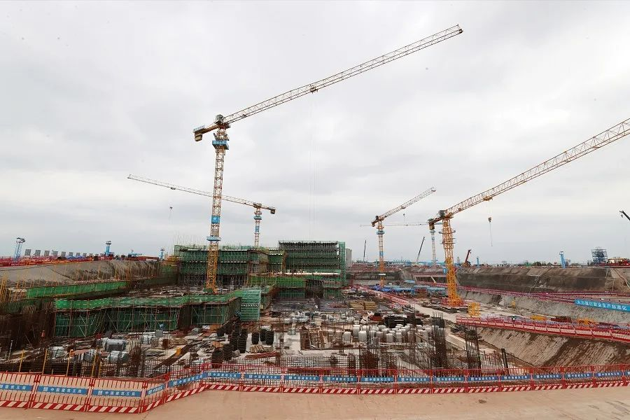
图3.1-3: DL3021 主板——FPGA + ARM 双核心 (来源: EEVblog 拆解)

图3.1-4: DL3021 前面板 PCB——显示 + 按键 (来源: EEVblog 拆解)
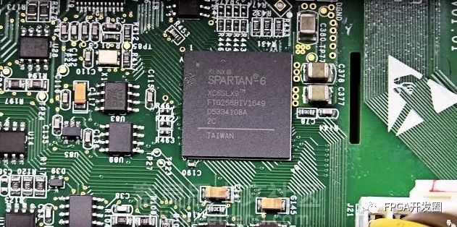
图3.1-5: DL3021 内部布线细节 (来源: EEVblog 拆解)
DL3021 拆解要点:
- PCIe 物理插槽连接主板和 UI 子板——可靠性好、信号完整，值得参考。
- FPGA (Spartan-6 LX9) + ARM (i.MX283) 双核心架构，FPGA 负责实时环路控制。
- MOSFET 排直接安装在大型铝散热器上，后部单风扇排风。
- 前面板 PCB 独立，排线连接主板。
- 可维修性好: 模块化连接器，ARM-JTAG 和 FPGA-JTAG 调试接口均已标出。

3.2 Maynuo M9812 (300W) 拆解
Maynuo M9812 是 300W 电子负载，其内部结构是 M97 系列的代表。拆解显示元器件选型和布局均属上乘。
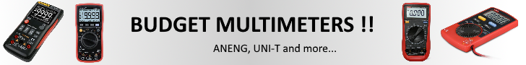
图3.2-1: Maynuo M9812 内部结构——双散热器分组设计 (来源: EEVblog)

图3.2-2: Maynuo M9812 功率板细节 (来源: EEVblog)
M9812 拆解要点 (与 1200W 产品共用平台):
- 双铝散热器分组设计——每组散热器配独立 MOSFET 排。这是 Maynuo 的核心散热技术。
- ADC: ADS8328, 运放: TL084——均为 TI/AD 品牌件。
- 所有元器件来自 AD、BB、NXP、Omron、TE、TI 等品牌。
- 实测 230W 持续拉载，散热器温度仅 ~43度。

四、内部结构横向对比
结合拆解图片和公开资料，以下是 1200W 级别竞品内部结构的横向对比：
对比维度 | ITECH IT8814B | BK 8616 | Maynuo M9715 | Rigol DL3021 | 我们的设计
PCB架构 | 3板分离 | 3板分离 | 3板分离 | 3板: 数字+UI+功率 | C2000主板+反激子板+ESP32
板间互连 | 排线+接插件 | 排线+板对板 | 模块化接插件 | PCIe (数字-UI) + 排线 | 待定
控制器 | MCU | DSP | DSP/ARM | FPGA+ARM 双核 | C2000 + ESP32
功率器件 | MOSFET多路并联 | MOSFET阵列 | MOSFET两组独立 | MOSFET排 | MOSFET并联
散热器 | 单大型铝 | 单大型铝 | 双铝(分组) | 大型铝 | 铝型材350x150x50
风扇 | 多x80mm 后部 | 2x80mm 后部 | 2x120mm 后部 | 单风扇 后部 | 2x120mm 后部
风道 | 前进后出 | 前进后出 | 底进后出 | 前进后出 | 底进->散热器->后部
外壳材料 | 钢板+铝面板 | 钢板+铝面板 | 钢板+铝面板 | 钢板冲压 | 铝型材框架+SPCC

结构设计黄金法则
1. 控制板与功率板物理分离——行业铁律。大电流路径独立走线，控制信号用排线/接插件跨越。
2. MOSFET 全部线性工作区，热量全由散热器+风扇散出。功率器件直装散热器。
3. 风道统一"前进后出"或"底进后出"，风扇一律在后方。没有人用侧面排风。
4. Maynuo 分组双散热器设计——热分布均匀，避免局部热点。1200W 级别最优方案。
5. Rigol 的 PCIe 互连方案——信号完整性好，可靠性高，可参考用于我们的板间高速通信。
6. 外壳 100% 钣金冲压+喷涂，前面板铝拉丝。全铝 CNC 无竞品使用。
7. 1200W 竞品重量 12-31kg (远超我们 <5kg)，体积为 4-8 倍。他们的散热方案无法直接套用。

五、前面板设计横向对比

5.1 显示屏
品牌型号 | 显示技术 | 颜色 | 尺寸(约) | 行数 | 特色
ITECH IT8814B | VFD | 绿色 | 140x35mm | 2行 | 高亮度远距离可视
BK Precision 8616 | VFD | 绿色 | 150x40mm | 4行 | 信息层级最好
Maynuo M9715 | VFD | 绿色 | 160x40mm | 4行 | 显示面积最大(70%面板)
Chroma 63204E | OLED | 琥珀色 | ~120x30mm | 多区 | 唯一OLED，对比度最高
Array 3710A | VFD | 绿色 | 中尺寸 | 2-3行 | 标准方案
**我们的设计** | **IPS TFT** | **彩色** | **4.3" (95x54mm)** | **触摸图形化** | **1200W级别独有**

>> 4.3" IPS 彩色 TFT 触摸屏在 1200W 级别没有竞品使用——竞品全部还在用单色 VFD/OLED。核心交互优势。

5.2 旋钮
品牌型号 | 数量 | 类型 | 位置 | 直径 | 按压
ITECH IT8814B | 1 | 脉冲编码器 | 右侧 | ~30mm | 按压确认/编辑
BK Precision 8616 | 1 | 脉冲编码器 | 右侧 | ~28mm | 按压确认
Maynuo M9715 | 1 | 编码器+LED光圈 | 右下 | ~30mm | 按压确认
Chroma 63204E | 1 | 脉冲编码器 | 右侧 | ~32mm | 按压确认
**我们的** | **1** | **带按键编码器** | **显示屏右侧** | **待定** | **按压确定**

>> 旋钮设计高度统一: 100% 单旋钮右侧。旋钮是核心交互元件，手感和可靠性至关重要。

5.3 前面板布局标准模式
所有 1200W 竞品遵循相同的人机工程布局，该布局经过数十年市场验证：

[电源开关] [ 显 示 屏 区 域 ] [通风栅]
[模式键: CC / CV / CR / CW] [旋 钮]
[功能键: Short / Tran / A/B / Shift] [数字键 0-9]
[方向键] [Enter/Esc]
[接线柱 DC+ / DC-] [Remote Sense] [Load On/Off]

操作频率分层:
高频 (一键直达): 模式切换、Load On/Off、短路
中频 (旋钮+数字键): 参数设定、数值输入
低频 (菜单): 系统配置、通信设置、校准

5.4 接线柱
品牌 | 端子类型 | 数量 | Remote Sense | 额定 | 兼容性
ITECH IT8814B | 大型接线柱(金属裸露) | 2对 | 1对S+/S- | 60A | 香蕉+叉形+M6
BK 8616 | 重型接线柱(绝缘套) | 2对 | 1对S+/S- | 60A | 香蕉+叉形+M6
Maynuo M9715 | 大型接线柱(金属裸露) | 2对 | 1对S+/S- | 240A | 香蕉+叉形
Chroma 63204E | 大电流螺栓端子 | 1对 | 独立S+/S- | 160A | 粗电缆螺栓
**我们的** | **接线柱** | **2对** | **1对S+/S-** | **60A** | **香蕉+叉形+M6**

六、后面板接口对比
接口 | ITECH | BK 8616 | Maynuo | Chroma | Array | 我们的设计
AC电源 | IEC+保险丝 | IEC+保险丝 | IEC+保险丝 | IEC/总线 | IEC | IEC+保险丝
USB Dev | USB-B | USB-B | USB-B | USB-B | USB | USB-C
USB Host | 无 | 前置有 | 无 | 无 | 无 | USB-A(前置)
RS-232 | DB9 | DB9 | DB9 | DB9 | DB9 | 无
GPIB | 选配 | **标配** | 无 | 选配 | 无 | 无
RS-485 | 无 | 无 | **端子排** | 选配 | 无 | 无
LAN (RJ45) | 无 | **标配** | 无 | 选配 | 无 | 预留焊盘
WiFi/BLE | 无 | 无 | 无 | 无 | 无 | **SMA外置天线**
PMBus | 无 | 无 | 无 | 无 | 无 | **2pin排针(独有)**
CANbus | 无 | 无 | 无 | 无 | 无 | **2pin端子(独有)**
风扇 | 多x80mm | 2x80mm | 2x120mm | 多x80mm | 2x80mm | 2x120mm
接地 | M4 | M4 | M4 | M4 | M4 | M4

>> 差异化优势: PMBus + CANbus 工业现场总线是我们在 1200W 级别的独家优势。竞品还在用 RS-232 (1960年代标准) 和 GPIB (1970年代标准)。USB-C 替代 USB-B 是面向未来的选择。

七、功率密度与散热挑战
产品 | 功率 | 体积(L) | 重量(kg) | 功率密度(W/L) | 比功率(W/kg)
ITECH IT8814B | 1200W | 41.0 | ~20 | 29 | 60
BK Precision 8616 | 1200W | 34.8 | ~18 | 34 | 67
Maynuo M9715 | 1800W | 40.2 | ~31 | 45 | 58
Chroma 63204E | 1200W | 45.6 | ~22 | 26 | 55
Array 3710A | 1200W | 19.4 | ~12 | 62 | 100
GW Instek PEL-3111 | 1050W | 33.3 | ~18 | 32 | 58
**我们的设计** | **1200W** | **9.15** | **<5** | **131** | **240**

!! 我们的功率密度 (131 W/L) 是竞品平均值的 3.8 倍，最紧凑竞品 (Array) 的 2.1 倍。

散热设计的直接推论:
1. 散热效率需达到竞品的 2-4 倍才能实现同等可靠性
2. 风扇转速/噪音会显著高于竞品 (竞品满载噪音约 55-65dBA)
3. 散热器翅片密度、风道设计、风扇选型成为产品成败关键
4. Array 3710A 是最接近的参考 (19.4L, 62W/L)，但其散热和噪音表现未必理想
5. 需考虑降额策略: 1200W 满载限时，持续功率降到 800-900W
6. 铝型材散热器 350x150x50mm 能否承载 1200W 需热仿真验证

八、竞品拆解设计教训
# | 问题 | 发现于 | 严重度 | 对我们的启示
1 | 接地不良: 金属盖板漆层阻断接地路径 | Kunkin KP184 | 高 | 金属件接触面去漆或加接地导线
2 | 大电流焊点质量差 | Kunkin KP184 | 高 | 功率板焊接需特殊管控(厚铜PCB)
3 | 旋钮偏心/不贴合前面板 | BK 8600 | 中 | 编码器轴长、开孔公差需精确设计
4 | I/O板 FR4 偏薄 (~1.2mm) | BK 8616 | 中 | PCB >= 1.6mm, 大板加加强筋
5 | 助焊剂残留未清洗 | BK 8600 | 中 | 生产环节强制洗板或免洗工艺
6 | 前面板丝印/UI 粗糙 | Rigol DL3021 | 中 | 面板丝印和UI设计需专业投入
7 | 接线柱内径偏小 (香蕉头插不进) | Kunkin KP184 | 高 | 设计确认务必验证香蕉头兼容
8 | 蜂鸣器音质低劣 | BK 8600 | 低 | 蜂鸣器驱动电路设计+选型测试
9 | 满载噪声 55-65dBA (竞品实测) | 多家竞品 | 中 | 更高功率密度可能噪声更大
10 | 温度保护策略不一致 | 多家竞品 | 高 | OTP阈值和降额策略需明确定义

九、对 SYS-ARCH-006 的设计建议
形态定位: 1200W 竞品全部为 3U-4U 大型台式或机架式 (19-46L, 12-31kg)。我们的设计 (9.15L, <5kg) 属于全新品类——"紧凑型大功率电子负载"。市场无直接对标。这是差异化定位，但散热风险须认真对待。
前面板: 行业标准布局 (屏左上+旋钮右+端子下+快捷键区) 经市场验证。4.3" IPS TFT 触摸屏在 1200W 级别领先。建议保留物理快捷按键 (CC/CV/CR/CW) 作为触摸屏冗余——工业环境不应纯触控。
后面板: PMBus+CANbus 工业现场总线是独家优势。但缺少 RS-232 可能影响传统实验室兼容性，建议 USB-C 兼顾 PC 通信。USB-A 前置优于大多数竞品。
内部架构: 控制板/功率板分离是铁律。Maynuo 双散热器分组方案值得借鉴。Rigol PCIe 互连方案可参考。350x150x50mm 铝型材散热器须热仿真验证。
散热方案: 双 120mm 风扇后部排风 + 底部进风方向正确。但 131W/L 要求比竞品高 2-4 倍效率。建议: 增加翅片密度、使用高静压风扇、风道导流板、探索铜散热器可能。
外壳材料: 铝型材框架 + SPCC 钢板符合行业惯例。100% 竞品无一使用全铝 CNC。
重量约束: 1200W 竞品重量 12-31kg，我们 <5kg 是巨大挑战。散热器铝型材本身约 2-3kg，加上外壳、变压器、PCB、风扇等，总重容易破 5kg。建议放宽到 6-7kg 或轻量化方案。
品质底线: 旋钮手感、面板丝印、接线柱兼容性、接地安全——不可妥协的四项底线。竞品在这些方面翻车最多。

--- 报告完 ---

